SỞ GIÁO DỤC & ĐÀO TẠO KIỂM TRA HỌC KÌ I NĂM HỌC 2015 – 2016
THÀNH PHỐ HỒ CHÍ MINH Môn: VẬT LÝ. Khối : 11 (Ngày 14/12/2015)
TRƯỜNG THPT AN NGHĨA Thời gian: 45 phút (Không kể thời gian phát đề)

ĐỀ CHÍNH THỨC

I. LÝ THUYẾT: (4.5 điểm)
Câu 1. ( 2 điểm) Phát biểu định luật Cu-lông. Viết biểu thức, chú thích?
Câu 2. (2 điểm) Định nghĩa suất điện động của nguồn điện, viết biểu thức và chú thích?
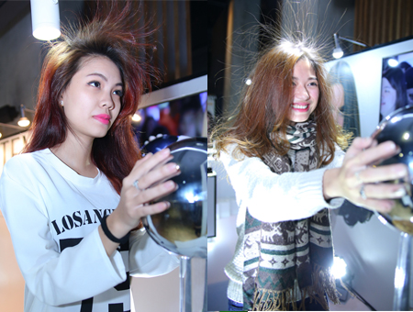
Câu 3 (0.5 điểm) Hình ảnh một người chạm tay vào một quả cầu tích điện, thì tóc của người ấy bị nhiễm điện và dựng cả lên. Dựa vào kiến thức bài “Điện tích và định luật Cu-lông” (trong SGK Vật Lí 11 cơ bản) hãy giải thích tại sao tóc của người bị nhiễm điện lại dựng cả lên?

II. BÀI TẬP: (5.5 điểm)
Bài 1. (2 điểm) Cho hai điện tích q₁ = 2.10⁻⁶ C, q₂ = 4.10⁻⁶ C lần lượt đặt tại hai điểm A và B trong không khí cách nhau 10 cm. Xác định độ lớn cường độ điện trường tổng hợp tại M biết MA = 6 cm ; MB = 8cm.
Bài 2. (1 điểm) Tính điện năng tiêu thụ và công suất điện khi dòng điện có cường độ 1 A chạy qua dây dẫn trong 1 giờ, biết hiệu điện thế giữa hai đầu dây dẫn này là 6 V.
Bài 3. (2.5 điểm) Cho sơ đồ mạch điện như hình vẽ: Bộ nguồn gồm hai nguồn giống nhau ghép nối tiếp, mỗi nguồn có = 3V, r = 0,25Ω ; mạch ngoài gồm một bình điện phân (Cu – CuSO₄) có điện trở R₁ = 2,5Ω, một bóng đèn R₂ (3V – 1,5W) và một biến trở R₃.
1. Khi R₃ = 6 Ω : Hãy:
a. Tính cường độ dòng điện chạy trong mạch chính ?
b. Tính khối lượng đồng giải phóng ở điện cực trong 30 phút. Cho F = 96500 C/mol; A (Cu) = 64, n = 2.
c. Chứng tỏ đèn sáng bình thường?
2. Nếu trong cùng khoảng thời gian, khối lượng đồng giải phóng ở điện cực giảm 25%. Tính giá trị của biến trở lúc này.
R₂
R₁
R₃

___________________________HẾT_________________________

Họ và tên HS…………………………………Lớp……….Số báo danh………….

MA TRẬN ĐỀ KIỂM TRA HKI LÝ 11. NH : 2015-2016
 | Biết | Hiểu | Vận dụng thấp | Vận dụng cao
Câu 1 | 2 điểm
Câu 2 | 2 điểm
Câu 3 |  |  |  | 0.5 điểm
Bài 1 |  |  | 2 điểm
Bài 2 |  | 1 điểm
Bài 3 |  | 2 điểm |  | 0.5 điểm (Câu b)
TỔNG | 4 (40%) | 3 (30%) | 2 (20%) | 1 (10%)

SỞ GIÁO DỤC & ĐÀO TẠO ĐÁP ÁN KIỂM TRA HỌC KÌ I NH 2015 – 2016
THÀNH PHỐ HỒ CHÍ MINH Môn: VẬT LÝ. Khối : 11 (Ngày 14/12/2015)
TRƯỜNG THPT AN NGHĨA

 | Nội dung | Điểm | Ghi chú
Câu 1 | Phát biểu định luật Cu-lông. Viết biểu thức, chú thích? | 2 điểm
 | Lực hút hay đẩy giữa hai điện tích điểm đặt trong chân không  có phương trùng với đường thẳng nối hai điện tích điểm đó,  có độ lớn tỉ lệ thuận với tích độ lớn của 2 điện tích và  tỉ lệ nghịch với bình phương khoảng cách giữa chúng.  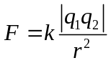  r là khoảng cách giữa hai điện tích q₁, q₂ (m)  q₁, q₂ độ lớn 2 điện tích (C)  Hệ số k = 9.10⁹ Nm²/ C² | 0,25  0,25  0,25  0,25  0,75  0,25
Câu 2 | Định nghĩa suất điện động của nguồn điện. Viết biểu thức, chú thích | 2 điểm
 | Định nghĩa: Suất điện động của nguồn điện là đại lượng đặc trưng cho khả năng thực hiện công của nguồn điện  và được đo bằng thương số giữa công A của lực lạ  thực hiện khi dịch chuyển một điện tích dương q  ngược chiều điện trường  và độ lớn của điện tích q đó.  Biểu thức:  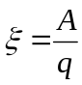  Chú thích:  : suất điện động của nguồn điện (V)  A: công của lực lạ (J)  q : điện tích dương (C) | 0,25  0,25  0,25  0,25  0,5  0,5
Câu 3 | Hình ảnh một người chạm tay vào một quả cầu tích điện, thì tóc của người ấy bị nhiễm điện và dựng cả lên. Dựa vào kiến thức bài “Điện tích và định luật Cu-lông” (trong SGK Vật Lí 11 cơ bản) hãy giải thích tại sao tóc của người bị nhiễm điện lại dựng cả lên? | 0.5 điểm
 | - Những sợi tóc bị nhiễm điện bởi cùng một loại điện tích. Như ta đã biết, các vật điện tích cùng dấu đẩy nhau, vì thế những sợi tóc sẽ đẩy nhau tạo nên hình ảnh giống như một chùm giấy xoè ra xung quanh. | 0.5
Bài 1 | Cho hai điện tích q₁ = 2.10⁻⁶ C, q₂ = 4.10⁻⁶ C lần lượt đặt tại hai điểm A và B trong không khí cách nhau 10 cm. Xác định độ lớn cường độ điện trường tổng hợp tại M biết MA = 6 cm ; MB = 8cm. | 2 điểm
 | 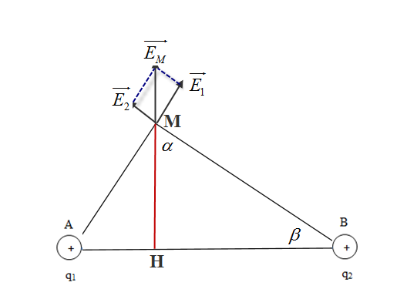  Gọi 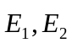 lần lượt là véc tơ cường độ điện trường do q₁, q₂ gây ra tại M:  E₁= 9.10⁹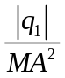 = 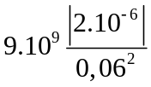 = 5.10⁶ (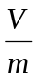)  E₂ = 9.10⁹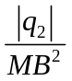 =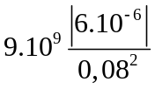 = 8,4375.10⁶ (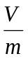)  Véc tơ cường độ điện trường tổng hợp tại điểm M:  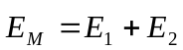  Vì 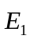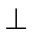 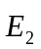  Độ lớn: E_{M} = 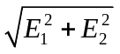  E_{M} =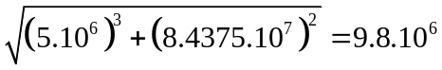() | 0.25  0.5  0.5  0.25  0.5
Bài 2 | Tính điện năng tiêu thụ và công suất điện khi dòng điện có cường độ 1 A chạy qua dây dẫn trong 1 giờ, biết hiệu điện thế giữa hai đầu dây dẫn này là 6 V. | 1 điểm
 | Điện năng tiêu thụ: A = UIt = 21600 J  Công suất điện: P = UI =6 W | 0.5  0.5
Bài 3 | Cho sơ đồ mạch điện như hình vẽ: Bộ nguồn gồm hai nguồn giống nhau ghép nối tiếp, mỗi nguồn có = 3V, r = 0,25 Ω ; mạch ngoài gồm một bình điện phân (Cu – CuSO₄) có điện trở R₁ = 2,5 Ω, một bóng đèn R₂ (3V – 1,5W) và một biến trở R₃.  1. Khi R₃ = 6 Ω : Hãy:  a. Tính cường độ dòng điện chạy trong mạch chính ?  b. Tính khối lượng đồng giải phóng ở điện cực trong 30 phút. Cho F = 96500 C/mol; A (Cu) = 64, n = 2.  c. Chứng tỏ đèn sáng bình thường?  2. Nếu trong cùng khoảng thời gian, khối lượng đồng giải phóng ở điện cực giảm 25%. Tính giá trị của biến trở lúc này. | 2.5 điểm
 | a. 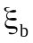 = 6 V; r_{b} = 0,5 Ω; R₂ = 6 Ω; R_{N} = 5,5 Ω ,  - 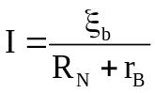=1 A  - m ≈ 0,6 g.  - 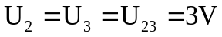  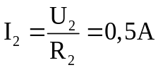  I_{đm} = 0,5 A.  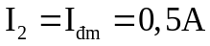 => đèn sáng bình thường  - m' = 75%m 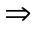 I’ = 75%I = 0,75 A; R₃ = 30 Ω | 0,5  0.5  0.5  0.25  0.25  0.5

